Стационарная индукционная петля VERT-80
Назначение:
Стационарная индукционная петля VERT-80 предназначена для адаптации помещений площадью до 80 м.кв. Эта система является неотъемлемым элементом, регламентируемым программой «Доступная среда», при адаптации больших помещений: конференц-залы, школы, театры, лекционные залы, религиозные здания и прочие общественные места. Конкурентное отличие данной индукционный петли является наличие двух независимых аудио входов (линейный и микрофонный), каждый из которых имеет индивидуальную регулировку уровня мощности перед отправкой на индукционный контур.
Наличие в системе фантомного питания, обеспечивающего одновременную передачу по одним проводам питания постоянного тока и информационных сигналов, дает возможность для подключения широкой линейки микрофонов.
Описание:
Индукционная система VERT-80 выполнена в цельнометаллическом корпусе с порошковой покраской и имеет 2 аудио входа, один предназначен для подключения микрофона, а второй для трансляции внешнего линейного аудио сигнала. Оба входа могут принимать, как моно так и стерео сигнал, имеют независимую регулировку уровня громкости и возможность подключения микрофонов с фантомным питанием. Подключение проводов производится при помощи клемных коннекторов внутри корпуса, регулировочные элементы также установлены внутри корпуса, что позволяет после настройки всей системы закрыть доступ к несанкционированному вмешательству в работу усилителя индукционного контура.

Установка:
Установите индукционный контур по периметру адаптируемой территории используя специальный кабель. Для облечения монтажа контура можно использовать специальный кабельный канал.
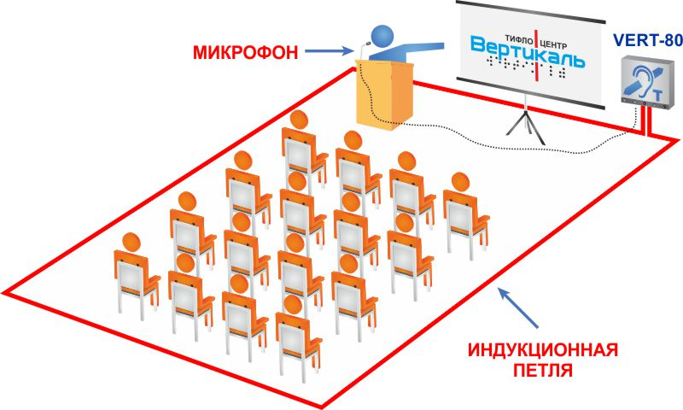
Откройте корпус VERT-80 и закрепите его на стене на удалении 100 мм от других предметов. Подключите индукционный контур и линейные источники звука ко входам индукционной системы в соответствии со схемой и сделайте необходимые настройки указанные в паспорте системы.
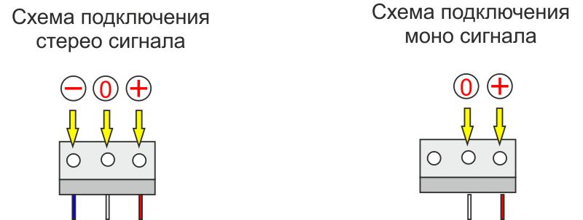
Подключите изделие к сети 220 В при помощи кабеля сечением не менее 1.5 мм, будьте внимательнее при подключении питания 220 V питания. Не правильное подключение может повредить индукционную систему и лишает вас гарантии на ремонт.
Эксплуатация:
Индукционная система VERT-80 предназначена для использования только внутри объекта. Обслуживание и установку может производить только квалифицированный персонал. Не вскрывайте корпус устройства после настройки и подключения. Устройство не содержит элементов и деталей предназначенных для самостоятельного обслуживания. Для очистки корпуса от загрязнений используйте мягкую ткань и изопропиловый спирт.

Технические характеристики:
Габаритные размеры 230*161*70мм
Вес изделия 2,3кг
Напряжение питания 220/230/240 В, 50 Гц
Тип разъема Внутренний слиты клеммный блок
Аудио вход 1 - микрофон или линейный сигнал, тип сигнала моно или аудио
Фантомное питание 9В - есть
чувствительность микрофона -61дБ
Чувствительность линейного сигнала -30 дБ
Регулировка уровня - потенциометр
Аудио вход 2 - микрофон или линейный сигнал, тип сигнала моно или аудио
Фантомное питание 9В - есть
чувствительность микрофона -61дБ
Чувствительность линейного сигнала -30 дБ
Регулировка уровня - потенциометр
Индукционный контур - регулируемый
Тип подключения - клеммный блок
Сопротивление контура 0,1- 1.0 Ом
Мощность потока индукционной петли -1.2 ARMS (норм) - 4.0 ARMS пик (125 мс)
Напряжение индукционной петли -6.0 VRMS при сопротивлении 1,5 Ом
Площадь охвата: квадратное помещение соотношение стен 1:1 - 80м2
Прямоугольные соотношение стен 1:2 - 145m2
Рекомендуемый тип кабеля 0.75-1.5 mm2
Частотный диапазон от 50 Гц до 7 кГц
Защита от перегрузок по току и температуре - есть
Световая индикация работоспособности - есть
Световая индикация мощности индукционного контура - есть
Температурный диапазон эксплуатации 0° С до + 35° С
Диапазон температур для транспортировки -20° C до + 70° С

Комплектация:
Стационарная индукционная петля VERT-80 -1 шт.
Паспорт изделия -1 шт.
Пиктограммы доступности - 2 шт.

